PROGRAMMATION COMPTINES DES MOTS OUTILS
GRANDE SECTION

mots outils | Comptines | Programmation
Qui  +  C’est  +  Le / La  +  Et | Le rat et la souris  Qui est là ?  C’est le rat.  Qui est ici ?  C’est la souris. | Période 1
Verbes :  - être,  - chanter,  - faire,  - avoir,  - parler | Le fou  Le fou est tout fou fou  Le fou parle aux cailloux  le fou chante à genoux  Et quand il fait le fou  C’est qu’il a le fou rire | Période 2
Pronoms :  - je,  - tu,  - elle,  - il,  - on  +  Verbe être conjugué | Je suis blond  Tu es brun  Elle est rousse  Il est chauve  On est beau tous en couleur | Période 2
Pour  +  Qui  +  les | Pour qui ?  Pour qui sont les bottes ?  Pour la marmotte.  Pour qui est ce foulard ?  Pour le homard.  Pour qui sont les lunettes ?  Pour la chouette. | Période 3
Nous  +  Au  +  Dans | Nous irons au bois  1, 2,3 nous irons au bois  4, 5,6 cueillir des cerises  7, 8,9 dans mon panier neuf  10, 11,12 elles seront toutes rouges | Période 4
Un / Une  +  Des  +  Avec | Un petit bain  Un petit bain c’est bien  Avec des jeux c’est mieux  Une petite faim, c’est bien  Avec Mathieu, c’est mieux. | Période 4
Il y a  +  Dans  +  Mon | Il y a  Dans un coin de mon jardin  Il y a, il y a  Dans un coin de mon jardin  Il y a  Un grand loup vilain | Période 5
Et  +  Dans | Pomme et poire  Pomme et poire  Dans l’armoire  Fraise et noix  Dans le bois  Plume et colle  Dans l’école  Sucre et pain  Dans la main  Et le faiseur de bêtises  Bien au chaud  Dans ma chemise | Période 5

Il y a
Dans un coin de mon jardin
Il y a, il y a
Dans un coin de mon jardin
Il y a
Un grand loup vilain

Le rat et la souris
Qui est là ?
C’est le rat.
Qui est ici ?
C’est la souris.

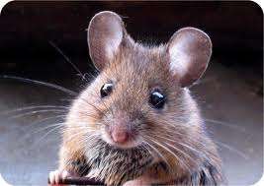
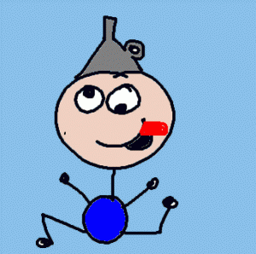
Le fou

Le fou est tout fou-fou
Le fou parle aux cailloux
Le fou chante à genoux
Et quand il fait le fou
C’est qu’il a le fou rire
Je suis blond
Tu es brun
Elle est rousse
Il est chauve
On est beau tous en couleur
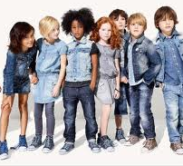

Pour qui ?
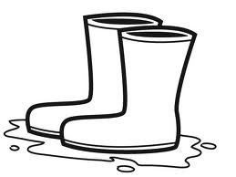
Pour qui sont les bottes ?
Pour la marmotte.

Pour qui est ce foulard ?
Pour le homard.
Pour qui sont les lunettes ?
Pour la chouette.
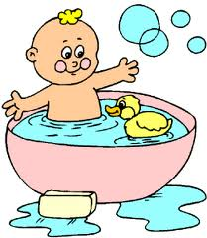
Un petit bain

Un petit bain, c’est bien
Avec des jeux, c’est mieux
Une petite faim, c’est bien
Avec Mathieu, c’est mieux.
Nous irons au bois
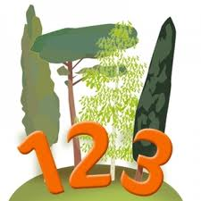
1, 2, 3
Nous irons au bois
4, 5, 6
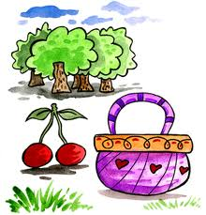
Cueillir des cerises
7, 8, 9
Dans mon panier neuf
10, 11, 12
Elles seront toutes rouges
Pomme et poire
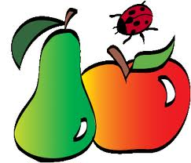
Pomme et poire
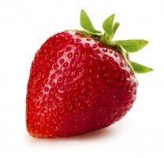
Dans l’armoire
Fraise et noix
Dans le bois
Plume et colle
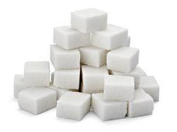
Dans l’école
Sucre et pain
Dans la main
Et le faiseur de bêtises
Bien au chaud
Dans ma chemise

